Applied Memory

Informe de migración de datos

Juan Esteban Peñaranda Gómez

Dylan Steven Sánchez Rojas

Paula Andrea Aragón Ortegón

Juan Felipe Acosta García

ADSI

1803170 G2-3

Sede Colombia CEET Colsutec

Bogotá D.C

A veces se necesita mover una gran cantidad de datos y, en ocasiones, la migración de datos no será tan simple como volver a asignar un repositorio de almacenamiento. En algunos casos, es posible que, para alinearse con estrategias de negocio específicas, haga falta un enfoque diferente, tomar otros pasos.

De cualquier manera, cuando se trata de datos corporativos críticos, siempre es preciso contar con el respaldo de un plan de migración de datos.

Al plantear un **plan de migración de datos puede resultar conveniente guiarse por estas etapas.**

**Análisis de impacto del negocio**. Para **identificar mejor los requisitos empresariales y operacionales para un proyecto de migración de datos**, se debe realizar un estudio de este tipo, que involucrará a diferentes partes interesadas del negocio. Durante este proceso, se identificarán cuatro elementos:

1. El ancho de banda de red disponible, el almacenamiento, las necesidades de la CPU, el tiempo de inactividad permitido y el calendario de migración.
2. Los requisitos de la aplicación y la base de datos.
3. La importancia y los requisitos de aplicaciones y tipos de datos específicos.
4. La seguridad interna y los grupos de cumplimiento necesarios para definir los requisitos de cumplimiento para una infraestructura determinada.

El resultado de este análisis es un plan crítico que también sirve de ayuda con la **planificación de la recuperación ante desastres y la gestión de la infraestructura.**

**No hay una única forma de llevar a cabo una**[**migración de datos efectiva**](https://blog.mdcloud.es/las-nubes-que-vienen-la-evolucion-esperada-del-cloud/). En la práctica, todo depende de la infraestructura, los requisitos operativos y empresariales centrales y la experiencia en migraciones del equipo. Precisamente por eso, **incluir una primera fase de planificación en cualquier plan de migración de datos es tan importante, tanto como lo es trabajar con ingenieros y arquitectos de almacenamiento que puedan guiar a la empresa durante todo el proceso**. Es preciso recordar que se está tratando con recursos de datos muy importantes.

**Plan de Migración de datos**

* Migración base de datos desde SQL Server a MySQL

Full Convert Enterprise copia rápidamente la base de datos de SQL Server a MySQL

Primer vistazo a Full Convert

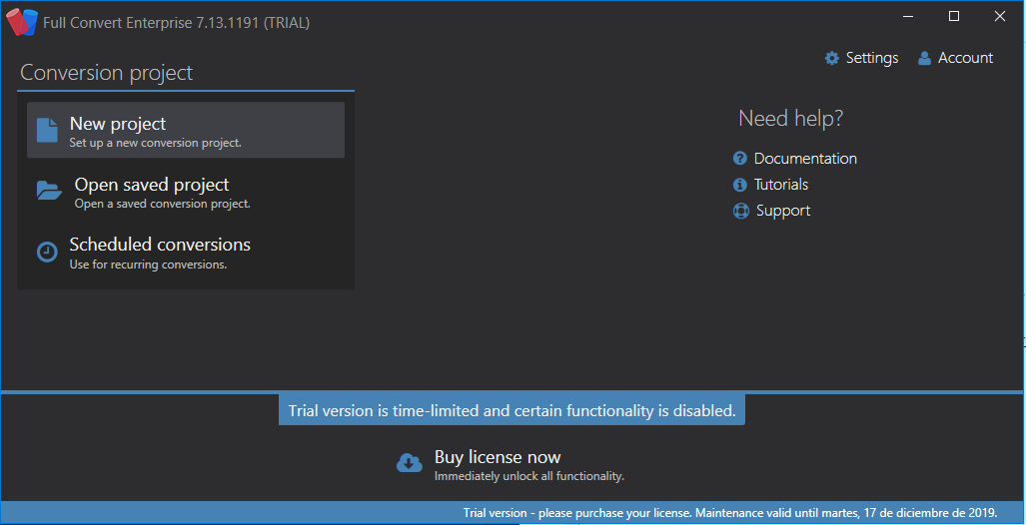

.

Para la conversión de SQL Server a la migración MySQL usando Full Convert tiene que seguir algunos pasos rápidos:

* Conéctese a sus bases de datos de destino de origen
* Opcional: puede elegir qué tablas desea convertir (todas están seleccionadas de forma predeterminada)
* Comience la conversión, siéntese y disfrute
* Opcional: explore sus nuevos datos en la base de datos de destino utilizando un explorador de base de datos incorporado

Cuando se comienza Full Convert, notará un panel de bienvenida con enlaces para tareas comunes.

Haga clic en el enlace *Crear nueva* conversión o haga clic en el botón *Nuevo* en la cinta de arriba

### Conexión a la base de datos de SQL Server de origen

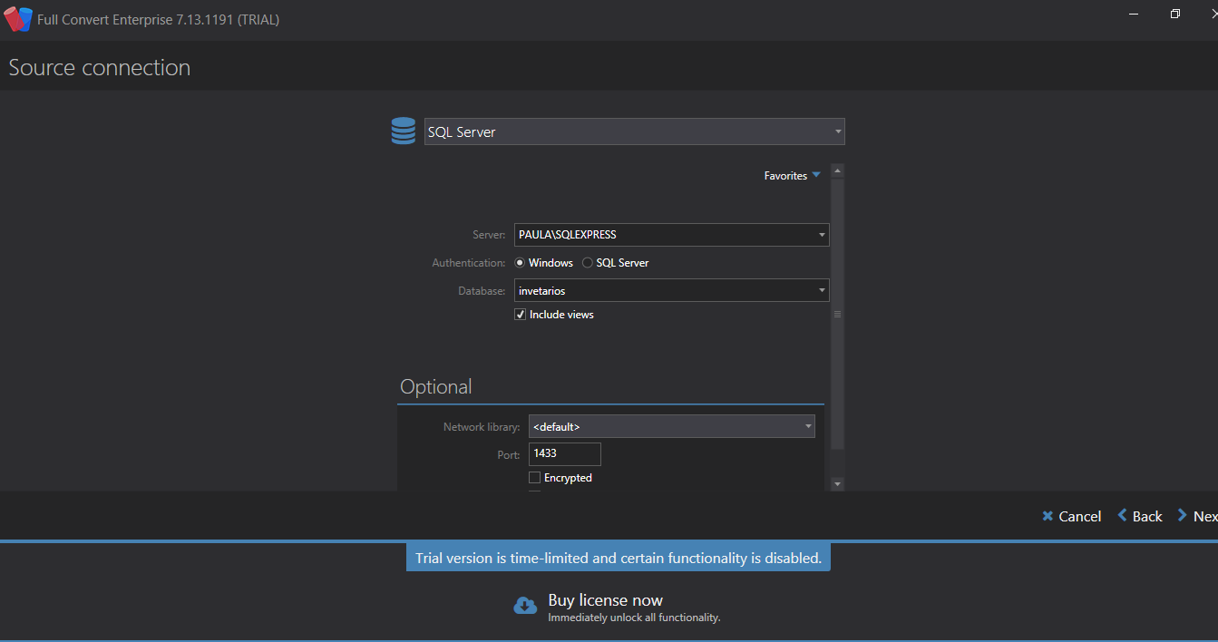

La pantalla inicial muestra que Full Convert detectará automáticamente su base de datos si no sabe cuál tiene.

Elegiremos *SQL Server* de la lista de motores de base de datos de origen disponibles.

(Dependiendo de la instalación de *SQL Server*, necesitamos especificar el nombre del servidor \ instancia en el campo Servidor.)

### Conexión a la base de datos MySQL de destino

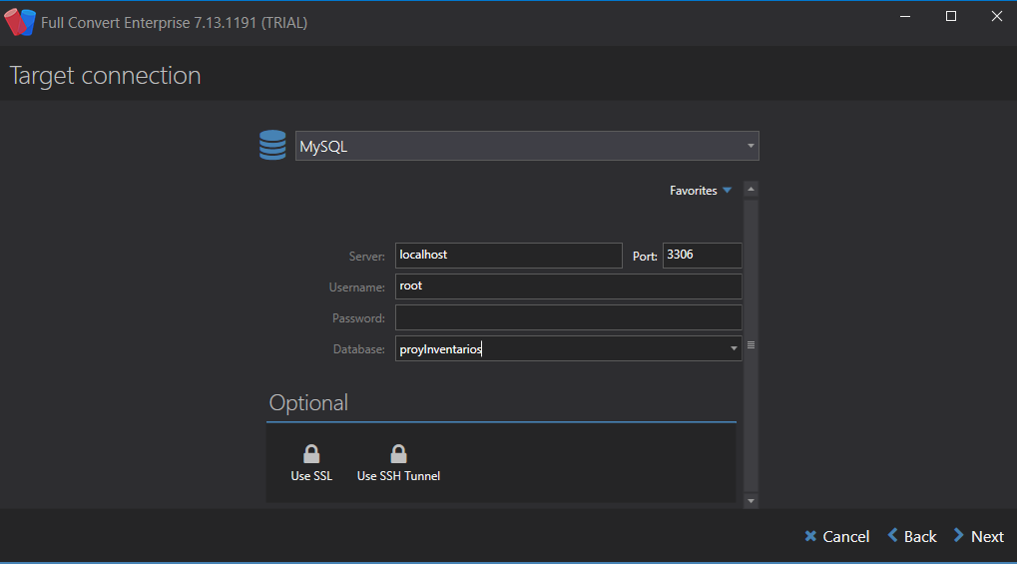

Elegiremos *MySQL*  de la lista de motores de bases de datos de origen. Como nuestro servidor *MySQL* está en la máquina local, simplemente se elige la base de datos del menú desplegable.

### Selección

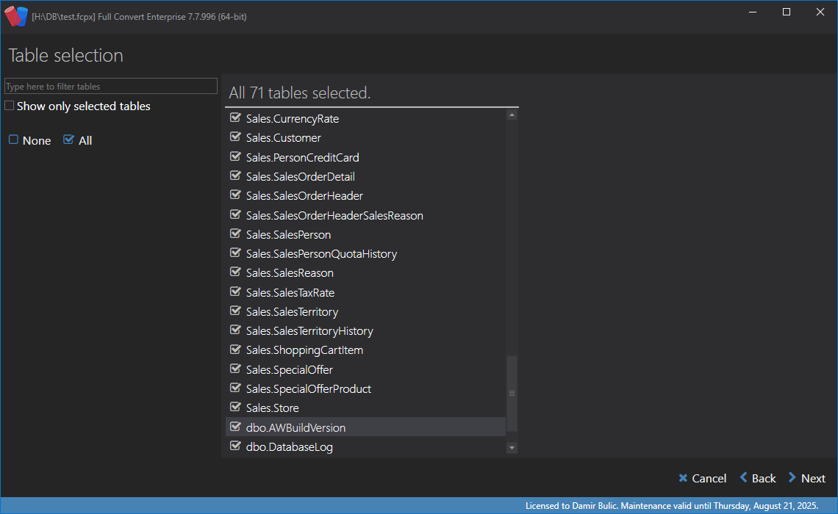

Seleccione todas las tablas de origen para la conversión de forma predeterminada. En caso de que solo necesite algunas tablas, simplemente anule la selección de las que no necesita, o anule la selección de todas, luego seleccione solo las tablas que necesita.

### Revisión

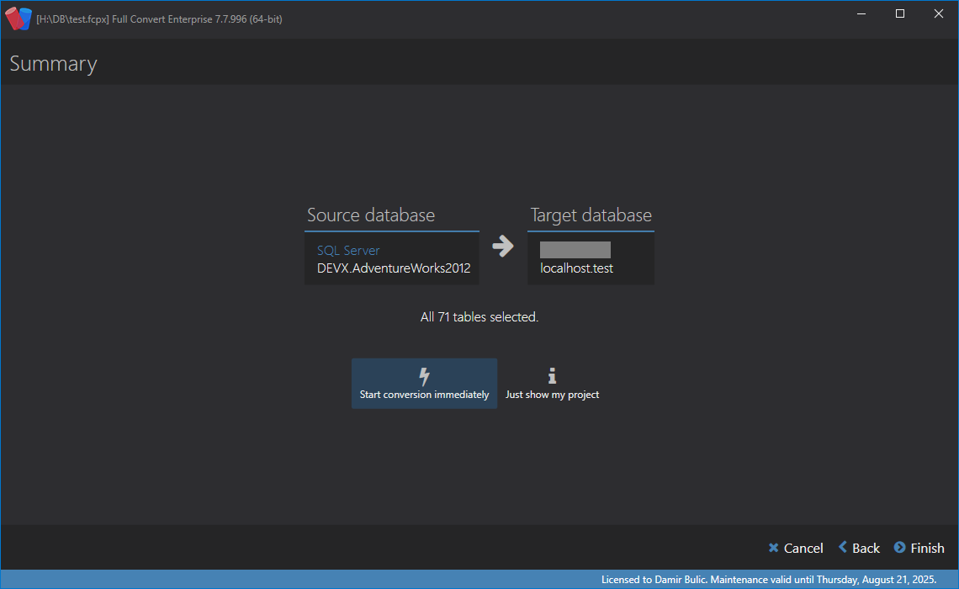

Aquí se pueden ver cuántas tablas se convertirán. Para comenzar la conversión de inmediato, haga clic en Convertir! Botón.

Click en **Convertir**botón para comenzar.

Progreso de conversión

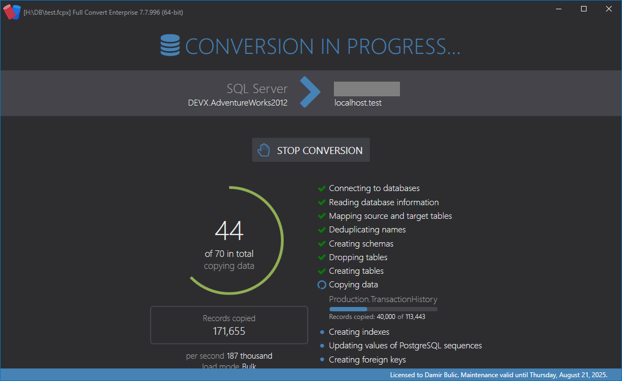

Resumen de conversión de SQL Server a MySQL

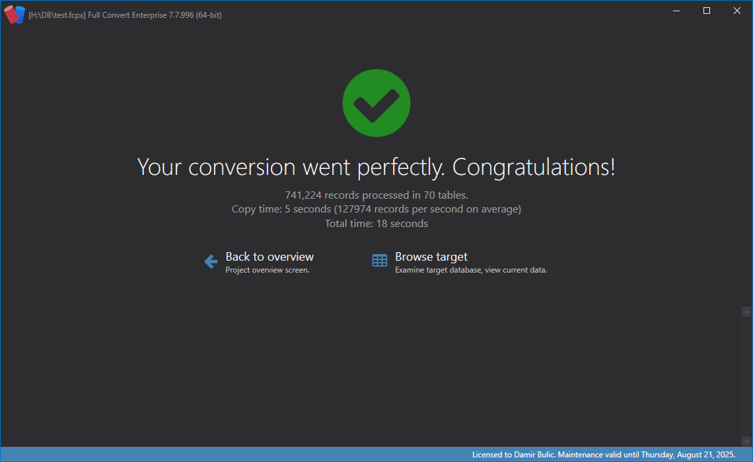

Aquí se verán estadísticas básicas de conversión, como el número de tablas y registros copiados en la base de datos de destino.

Si hubo advertencias o errores durante la conversión, podrá examinarlos en detalle.

Finalmente, el registro *SQL* completo está disponible si se necesita. Esta característica se puede habilitar en la pantalla de opciones del proyecto.

